淡江時報 第 1184 期
2024創新創業競賽 雄雄 爺奶分組掄元
學校要聞
【潘劭愷淡水校園報導】淡江大學2024創新創業競賽決賽暨頒獎典禮，5月23日在守謙國際會議中心舉行，入圍創新組的13隊及創業組的11隊，針對計畫主題進行簡報與答詢，最後創新組由「雄雄做代誌」獲得第1名，「藺草的故事」與「Sellfix」獲得2、3名；創業組則由「出租爺奶」奪冠，「蔦潮工作室」及「碳行開發者」分別拿下亞、季軍。

學術副校長許輝煌表示，國家要進步，需要更多年輕人提供想法；經濟要成長，也需要創業家不斷的投入。他鼓勵參賽學生，不管結果如何，都可以透過相關經驗對計畫進行修正後，積極參與或爭取政府舉辦的相關競賽和補助，朝著創業目標持續前進。

研發長薛宏中強調，真正的創業並不是那麼容易，但希望透過活動，讓大家學到創業家的精神。他同時發現不少參賽組別都從生活周遭找到需求，然後從需求中創造價值；另外則是每個組別都是團體而非個人，希望能夠將合作變成一種習慣，也希望參賽期間所獲得的成長，有利於日後的職場發展。

建邦創新育成中心主任潘伯申除了稱讚提案的品質愈來愈好之外，也感謝中心資深顧問林聖豪對於參賽隊伍的指導，另外提到本次提案中有團隊利用了本校教師開發的專利，他認為對於創業而言具有競爭力優勢，鼓勵學生若有需求，可到研發處相關網頁尋找合適的專利，學校一定會給予最大的支持。

會中特別安排曾獲得教育部U-start計畫績優團隊的土木系校友黃俊溢經驗分享，他鼓勵在場學生若有創業意願可多方嘗試，逐步累積經驗後，挑戰更高的門檻，另外他也提醒善用學校的學術資源，尤其是創業需要跨領域專業，各學系的教師是很好的諮商人選。評審講評時稱許比賽隊伍的表現優異，同時鼓勵學生們勇於突破框架，並培養創新訓練「聯想、提問、觀察、實驗、社交」的習慣，重視合作伙伴；更有評審提醒「不要省錢、不要怕虧錢」，應該要完整的將計畫呈現，並建議企劃同時，應從「Why、How、What」三方面著手；同時不要害怕與市場接觸，因為市場才能真正提供創業者成長的空間。

創新組第一名主題為「生態與健康共榮創業計畫」，透過生態廊道與募資平台的結合，兼顧永續與商業。團隊成員數學三李映潔、蔡秉訊、數學四林紀妘、陳連杰、電機三葉晏廷、李立三、王文穎及資工二王仁靖表示，獲得冠軍讓他們覺得驚喜，而團隊合作的學習與提升對產業的了解，對他們而言則是另一種收穫。創業組首獎主題為「出租爺奶」，利用人才資源平台，徵求長者的智慧解決問題，促進跨世代的溝通、學習與交流。團隊成員管科二陳冠廷、教設博彭啟東、政經四邱佳榆及英文三林佳穎感謝指導教師陳法憲的指引與協助，日前通過教育部U-start計畫的他們，目標即瞄準冠軍獎金，希望藉以累積資金厚植創業實力；此外也希望有機會與本校相關USR計畫進行產學合作，除了提升長者職能，同時豐富人才庫。
2024/05/25

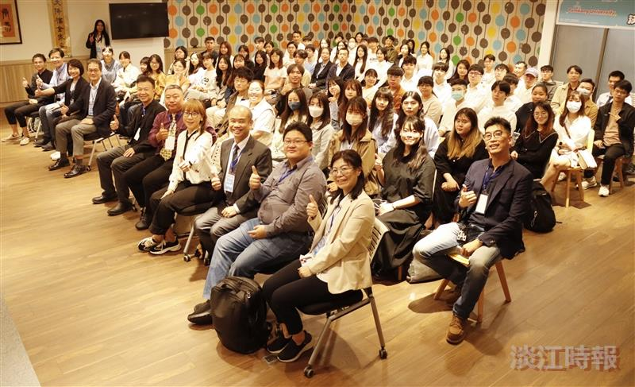
研發處2024創新創意競賽決賽，在守謙國際會議中心舉行。（攝影／潘劭愷）

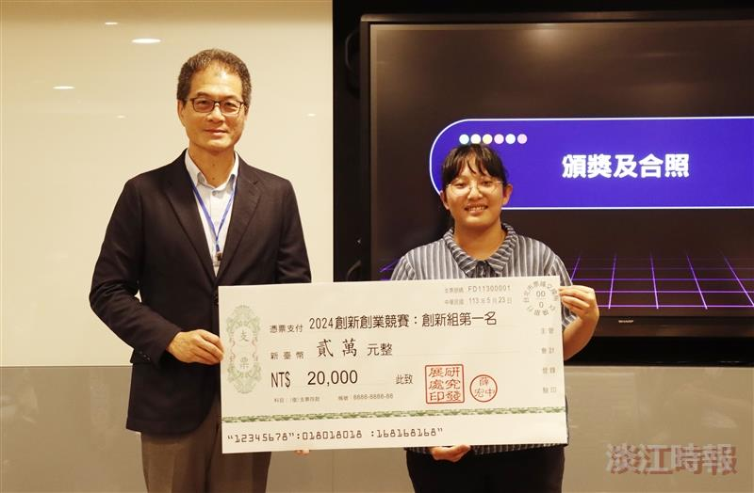
創新組由「雄雄做代誌」團隊獲得第一，接受學術副校長許輝煌（左）頒獎。（攝影／潘劭愷）

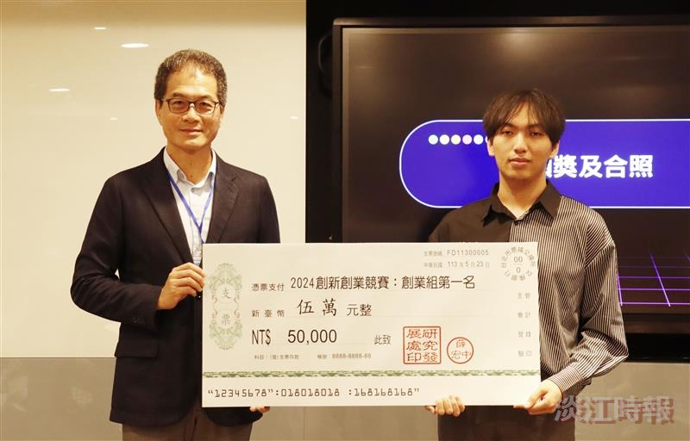
創業組由「出租爺奶」團隊獲得第一，接受學術副校長許輝煌（左）頒奬。（攝影／潘劭愷）

